Руководство пользователя

для слушателей

Содержание

Вход на портал 4
Меню портала 5
Просмотр личного кабинета 6
Персональные сведения 7
Изменение основной информации 8
Добавление контактной информации 8
Добавление дополнительной информации 8
Добавление данных трудовой деятельности 9
Добавление документов, удостоверяющих личность 11
Программы обучения 11
Запросы регистрации на программах обучения 13
Программы стажировок 15
Анкеты 15
Просмотр расписания (графика событий) 16
Тесты на этой неделе 16
On-line семинары 17
Прохождение тестов 19
Личные сообщения 20
Участие в дискуссиях 21
Наблюдаемые темы 21
Темы с моим участием 21
Мои темы 22
Заполнение анкет 23
Заполнение анкеты для поступающих 25
Заполнение анкет по программам стажировок 27
Анкета «После стажировки» 28
Заявка на участие в программе стажировки 30
Методика прохождения тестов 32
Прохождение теста 33
Прохождение тренинга («Тренировка или тренажер») 37
Порядок сдачи тестирования по ИТ 38
Дискуссии 44
Добавление сообщения 45
Отправка личного сообщения 45
Удаление сообщения 46
Материалы 47
Новости 48
Помощь 48
Выход из портала 49
Технические требования к программному обеспечению в местах сдачи тестов 50
Установка flash-проигрывателя для Internet Explorer 50
Установка флеш проигрывателя для Mozilla Firefox и Opera 52
Список неисправностей и методы их устранения 54
Непонятные символы в окне 54
Решение проблемы для программы «Internet Explorer» 54
Решение проблемы для программы «Opera» 55
Решение проблемы для программы «Mozilla Firefox» 55
Текст материала в нечитаемом формате 56
Решение проблемы для программы «Internet Explorer» 56
Решение проблемы для программы «Opera» 56
Решение проблемы для программы «Mozilla Firefox» 57
Сохранение материалов 58
Прохождение теста 58
Закрытие окна теста 58
Нажатие кнопки «Завершить» 59
Ошибки Java-script 59
Очистка кэша в обозревателе Internet Explorer 60
Очистка кэша в обозревателе Mozilla Firefox 61
Очистка кэша в браузере Opera 62

Вход на портал
Портал Модеус представляет собой систему комплексного тестирования уровня Ваших знаний по результатам прохождения специализированных программ подготовки специалистов. Для того чтобы приступить к тестированию, просмотреть свои результаты и ознакомиться с процессом прохождения программ обучения, необходимо осуществить вход в систему.
Вход в систему тестирования (портал) осуществляется двумя способами:
- Введите адрес http://modeus.pprog.ru для запуска портала в адресную строку браузера. Откроется страница портала, где в левом верхнем углу расположены поля для ввода данных для входа. Вам необходимо ввести Вашу фамилию, имя, отчество и пароль, полученный во втором письме после процедуры регистрации.
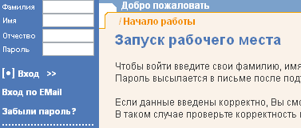
Рисунок 1 - Вход на портал по ФИО
Нажмите кнопку <Enter> на клавиатуре или выберите ссылку .
- После запуска портала, в левом верхнем углу, где расположены поля ввода данных для входа выберите ссылку «Вход по EMail». После чего в левом верхнем углу страницы отобразятся поля для входа на портал по e-mail. Введите Ваш e-mail и пароль.
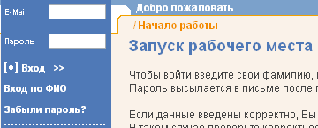
Рисунок 2 - Вход на портал по Email
Нажмите кнопку <Enter> на клавиатуре или выберите ссылку .
Если данные введены корректно, Вы сможете продолжить работу, в ином случае портал выдаст сообщение об ошибке. При такой ситуации проверьте корректность введенных данных и повторите попытку.
Главная страница портала содержит в себе вводную информацию для начала работы с системой и краткий анонс последних пяти новостей.

Меню портала
После входа на портал отобразится меню с разделами, доступными для Вас.
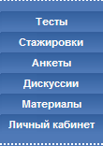
Рисунок 3 – Меню портала
В разделе «Тесты» Вы можете перейти к прохождению доступных Вам тестов, а также просмотреть результаты сдачи уже пройденных тестов.
В разделе «Стажировки» Вы можете заполнить анкеты по программам стажировок и подать заявку на участие в программе стажировки.
В разделе «Анкеты» Вы можете перейти к заполнению анкет.
В разделе «Дискуссии» Вы можете:
- просмотреть обсуждения по интересующим Вас темам;
- добавить сообщения в обсуждаемые темы;
- написать личное сообщение пользователю.
В разделе «Материалы» Вы можете просмотреть добавленные материалы и кейсы.
В разделе «Личный кабинет» Вы можете:
- просмотреть и изменить Ваши персональные сведения;
- прикрепить или изменить уже прикрепленное эссе;
- просмотреть назначенные тесты на этой неделе, доступные тесты для прохождения, а также уже пройденные тесты;
- просмотреть он-лайн семинары, доступные для обсуждения;
- просмотреть присланные Вам личные сообщения;
- просмотреть дискуссии, в которых Вы принимали участие.

Просмотр личного кабинета
Для просмотра своего личного дела, выберите из навигационного меню.
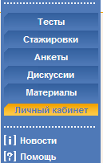
Рисунок 4 – Выбор раздела «Личный кабинет»
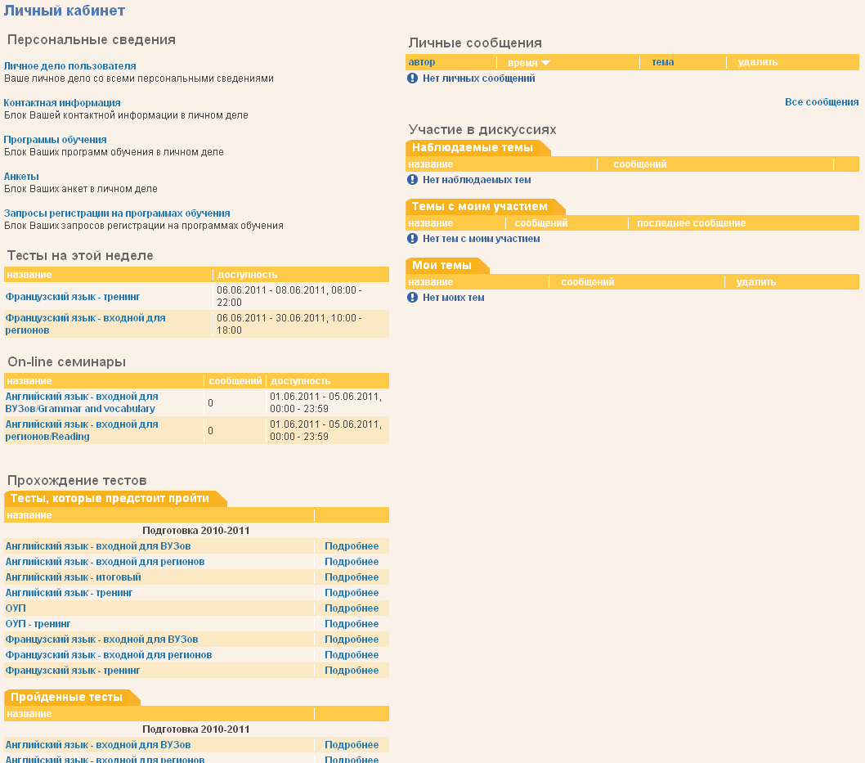
Рисунок 5 – Личный кабинет Слушателя

Персональные сведения
Для просмотра и изменения персональных сведений Вам необходимо перейти по ссылке: .
Для быстрого перехода к конкретному блоку личного дела Вы можете воспользоваться ссылками: , , , .
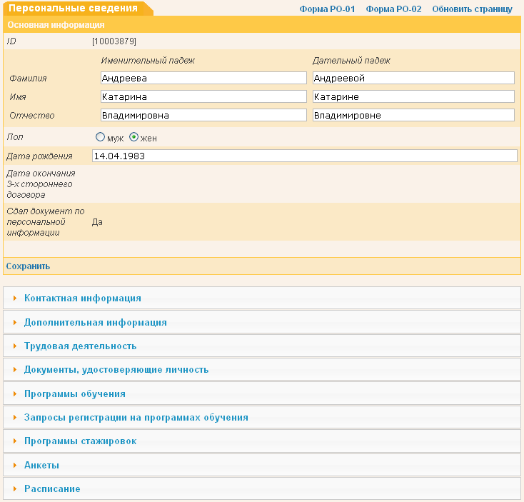
Рисунок 6 - Персональные сведения Слушателя
Персональные сведения состоят из следующих частей:
- Основная информация;
- Контактная информация;
- Дополнительная информация;
- Трудовая деятельность;
- Документы, удостоверяющие личность;
- Программы обучения;
- Запросы регистрации на программах обучения;
- Программы стажировок;
- Анкеты;
- Расписание.
Корректировка личных данных доступна слушателям в том случае, если сотрудник РК или администратор системы открыли доступ к корректированию информации. При закрытии доступа к изменению информация будет доступна только для просмотра.

Изменение основной информации
В блоке «Основная информация» Вы можете изменить Ваши данные: ФИО в именительном и дательном падеже, пол и дату рождения. Для этого внесите изменения в соответствующие поля и нажмите на ссылку «Сохранить».

Добавление контактной информации
В Личном деле нажмите на ссылку , чтобы просмотреть контактную информацию.
Для добавления контактной информации нажмите на ссылку . Откроется окно «Добавление контактных данных».
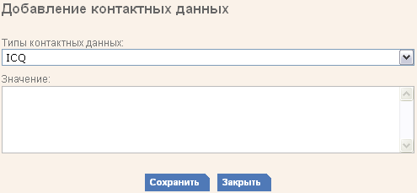
Рисунок 7 – Личное дело: Добавление контактных данных
Чтобы добавить контактные данные Слушателя в список:
- Из выпадающего списка выберите тип контактных данных;
- В поле «Значение» введите нужное значение (к примеру, номер ICQ);
- Нажмите .

Добавление дополнительной информации
В Личном деле нажмите на ссылку , чтобы просмотреть дополнительную информацию.
Для добавления дополнительной информации нажмите на ссылку . Откроется окно «Добавление дополнительных данных».
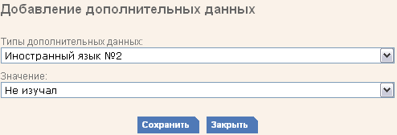
Рисунок 8 – Личное дело: Добавление дополнительных данных
Чтобы добавить дополнительные данные Слушателя в список:
- Из выпадающего списка выберите тип дополнительных данных;
- В поле «Значение» введите нужное значение;
- Нажмите .

Добавление данных трудовой деятельности
В Личном деле нажмите на ссылку , чтобы просмотреть данные трудовой деятельности.
Для добавления данных трудовой деятельности нажмите на ссылку . Откроется окно «Добавление данных трудовой деятельности».
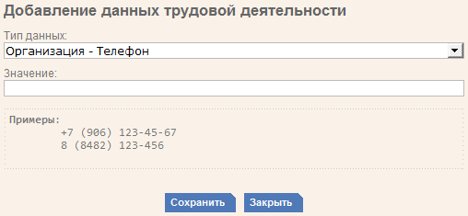
Рисунок 9 – Личное дело: Добавление данных трудовой деятельности
Чтобы добавить данные трудовой деятельности необходимо:
- Из выпадающего списка выбрать тип данных;
- В поле «Значение» ввести нужное значение;
- Нажать кнопку .

История изменений трудовой деятельности
В личном деле Вы можете посмотреть историю изменений трудовой деятельности.
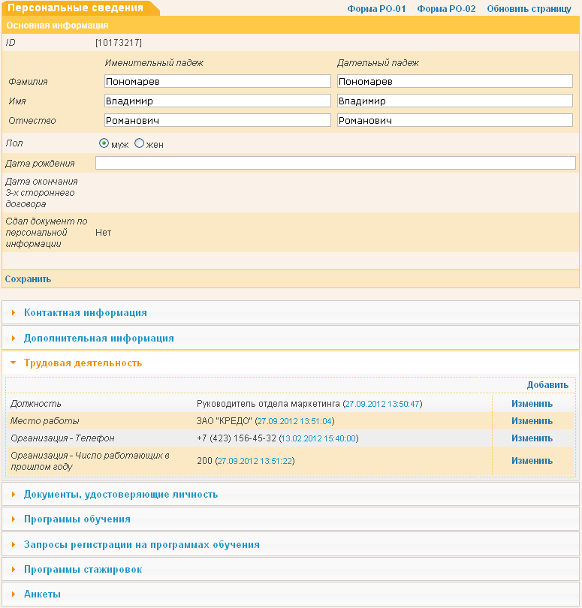
Рисунок 10 - Личное дело. Трудовая деятельность
Рядом со значением параметра отображается дата изменения. Если значения корректировались, то дата изменения будет являться ссылкой на форму с историей изменений.
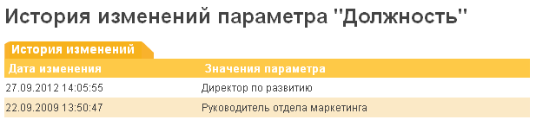
Рисунок 11 – История изменений параметра трудовой деятельности
Слушатель может только изменить значение параметра (если открыт доступ на корректирование информации). Удаление значения параметра доступно только администратору системы.

Добавление документов, удостоверяющих личность
В Личном деле нажмите на ссылку , чтобы просмотреть добавленные документы.
Для добавления документов нажмите на ссылку . Откроется окно «Добавление документов».
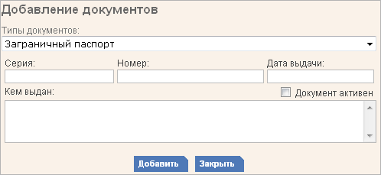
Рисунок 12 – Личное дело: Добавление документов
Чтобы добавить документы необходимо:
- Выбрать тип документа из выпадающего списка;
- Ввести серию, номер и дату выдачи документа;
- Поставить отметку, если документ активен;
- Нажать .

Программы обучения
В Личном деле нажмите на ссылку , чтобы просмотреть программы подготовки, на которые Вы зарегистрированы, а также информацию о дипломах.
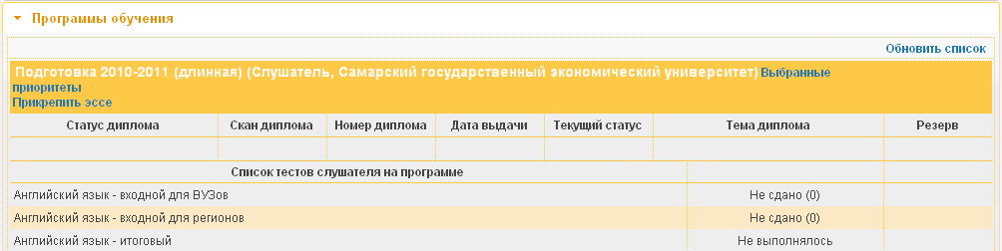
Рисунок 13 – Программы пользователя
При работе с персональными сведениями Вы в любой момент можете обновить список программ подготовки. Для этого в блоке программ необходимо нажать на ссылку .

Изменение приоритетов ОП
Для просмотра и редактирования приоритетов в выборе ОП, перейдите по ссылке
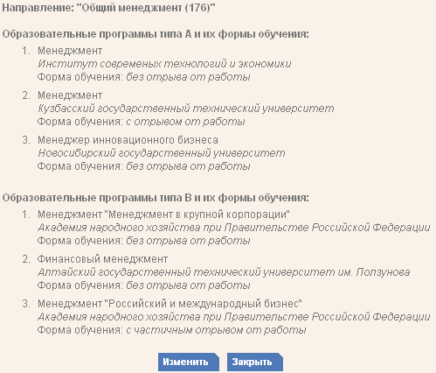
Рисунок 14 – Изменение приоритета ОП
В появившемся окне, для изменения приоритета ОП, нажмите на кнопку
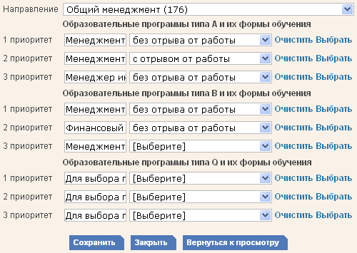
Рисунок 15 – Выбор приоритета ОП
Произведите выбор образовательных программ по приоритетам и для сохранения результата нажмите на соответствующую кнопку .
Нажмите для удаления приоритета образовательной программы и ее формы обучения.

Добавление вступительного эссе
Для прикрепления вступительного эссе перейдите по ссылке . Перед Вами откроется диалоговое окно прикрепления файла эссе.
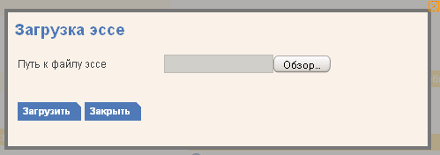
Рисунок 16 - Загрузка эссе
Нажмите на кнопку и укажите путь к файлу, расположенному на Вашем компьютере и нажмите на кнопку . После чего на экране Вы увидите уведомление о результате прохождения процедуры загрузки.
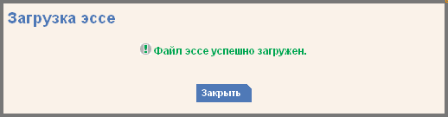
Рисунок 17 – Уведомление о загрузке эссе
После того, как Вы прикрепили эссе, Вы можете его просмотреть или заменить на другое, воспользовавшись соответствующими ссылками в области дополнительной информации. .

Запросы регистрации на программах обучения
В Личном деле нажмите на ссылку для просмотра Ваших запросов регистрации на программах обучения.
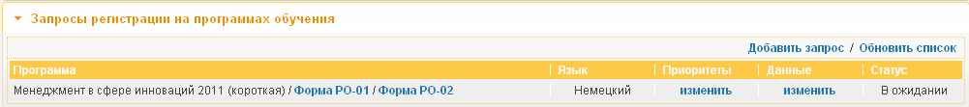
Рисунок 18 – Запросы регистрации на программах обучения
Нажмите ссылку для добавления нового запроса.
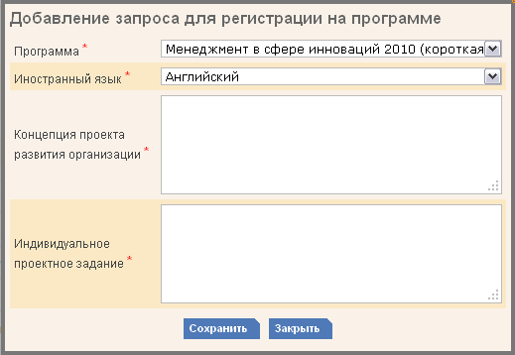
Рисунок 19 – Добавление запроса для регистрации на программе
Выберите программу и иностранный язык из выпадающих списков, укажите концепцию проекта развития организации и индивидуальное проектное задание. Нажмите кнопку .
После того как вы подали запрос для регистрации на программе Вы можете его изменить, воспользовавшись ссылкой в колонке «Данные».

Изменение приоритетов ОП
Для редактирования приоритетов выбранной ОП перейдите по ссылке в колонке «Приоритеты».
Если приоритеты ОП ранее не указывались, в открывшемся окне появится сообщение о том, что приоритеты не выбирались.
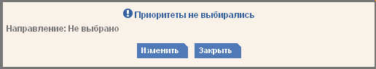
Рисунок 20 - Изменение приоритета ОП
Для добавления приоритетов нажмите кнопку «Изменить».
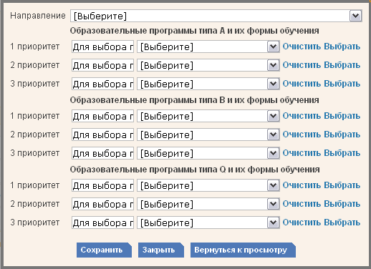
Рисунок 21 - Выбор приоритета ОП
Произведите выбор образовательных программ по приоритетам и для сохранения результата нажмите на соответствующую кнопку .
Нажмите для удаления приоритета образовательной программы и ее формы обучения.

Программы стажировок
В Личном деле нажмите на ссылку , чтобы просмотреть программы стажировок, на которые Вы распределены.
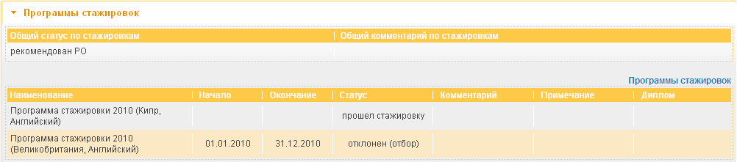
Рисунок 22 – Личное дело: Программы стажировок

Анкеты
В Личном деле нажмите на ссылку , чтобы просмотреть список заполненных Вами анкет.
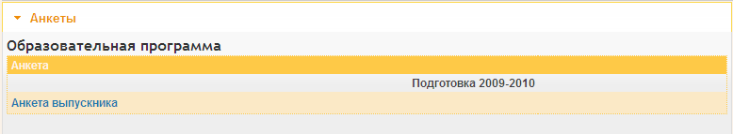
Рисунок 23 – Личное дело: Анкеты
Для просмотра заполненной анкеты нажмите на ее название.

Просмотр расписания (графика событий)
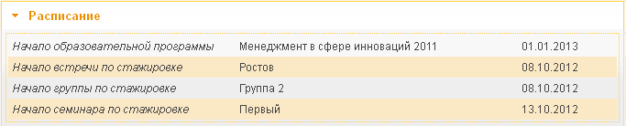
Рисунок 24 – Личное дело: Расписание (график событий)
В данном графике событий (раздел «Расписание») отображаются все события: старт образовательной программы, даты начала прохождения теста, дата активации анкеты для заполнения, дата начала группы стажировки, даты места отбора и семинаров по стажировкам.
При внесении изменений в график событий пользователя происходит автоматическая рассылка сообщений с измененной информацией.

Тесты на этой неделе
Здесь представлены тесты, которые доступны для прохождения на этой неделе.
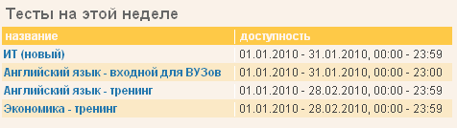
Рисунок 25 – Список Ваших тестов на этой неделе
В графе «Доступность» напротив каждого теста указан период, когда доступен тест для прохождения. Нажав на название теста, Вы сможете просмотреть информацию о данном тесте.
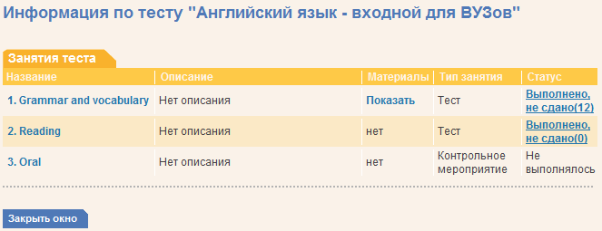
Рисунок 26 – Информация по тесту
В «Информации по тесту» нажав на название занятия теста, Вы перейдете на страницу прохождения данного занятия.

On-line семинары
Здесь указаны on-line семинары, в которых Вы можете участвовать.
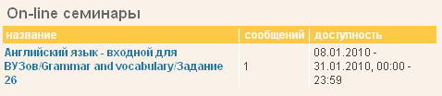
Рисунок 27 – Доступные вам on-line семинары
В графе «Доступность» указан период времени, когда проводится on-line семинар.
Для просмотра семинара нажмите на его название.
Для добавления сообщения в корень темы введите текст сообщения в соответствующее поле и нажмите .
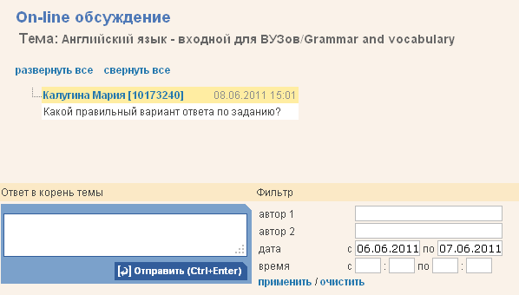
Рисунок 28 – Просмотр on-line семинара
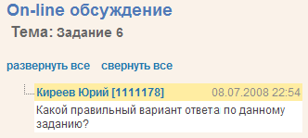
Рисунок 29 – Добавленное сообщение в корень темы on-line обсуждения
Чтобы ответить участнику обсуждения нажмите на его данные (в данном случае - ) и нажмите .
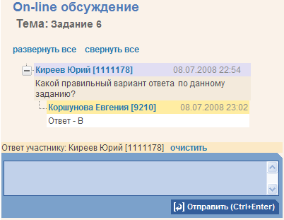
Рисунок 30 – Ответ участнику on-line обсуждения
Если Вы хотите после добавления ответа участнику on-line обсуждения добавить сообщение в корень темы Вам необходимо нажать .
Для того чтобы свернуть все обсуждения нажмите . Чтобы свернуть одно обсуждение нажмите .
Для того чтобы развернуть все обсуждения нажмите . Чтобы развернуть одно обсуждение нажмите .
Для того чтобы отфильтровать сообщения в on-line обсуждении заполните необходимые поля фильтра (выберите автора 1 и/или автора 2, укажите период времени, в который сообщения были опубликованы) и нажмите . Сообщения соответствующие параметрам фильтра будут выделены голубым цветом .
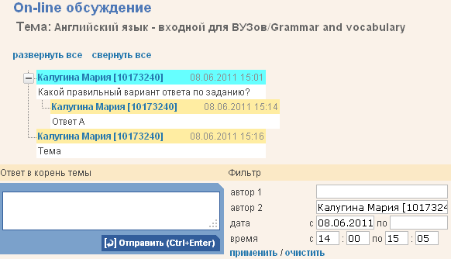
Рисунок 31 - Фильтрация сообщений On-line обсуждения
Если Вы хотите задать новые параметры фильтрации сообщений в on-line обсуждении, нажмите ссылку .

Прохождение тестов
Здесь предоставлен список тестов, которые предстоит пройти. Нажатием по заголовку теста, Вы можете перейти непосредственно к его прохождению. При нажатии на ссылку «Подробнее», в графе информация, Вам будет предоставлена более подробная информация по тесту.
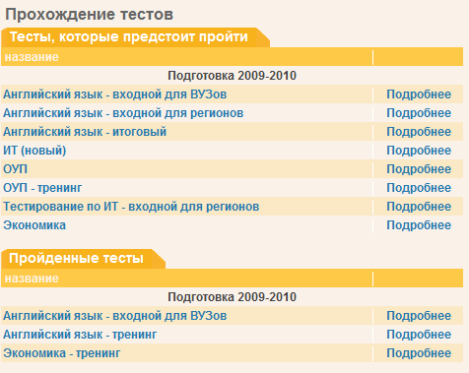
Рисунок 32 - Прохождение тестов

Личные сообщения
В данном подразделе Вы можете просматривать сообщения, которые Вам отправили персонально. Здесь указаны автор сообщения, время отправления и тема, к которой относится данное сообщение.
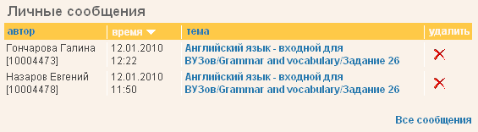
Рисунок 33 – Личные сообщения
Чтобы удалить сообщение нажмите напротив данного сообщения. Если Вы хотите просмотреть содержимое сообщений, то нажмите .
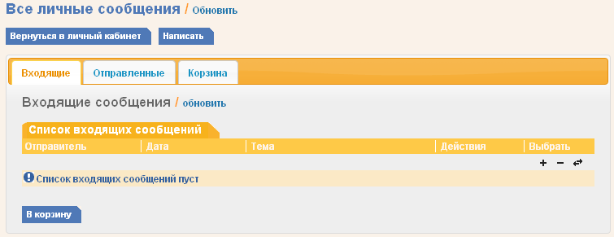
Рисунок 34 – Все личные сообщения

Участие в дискуссиях
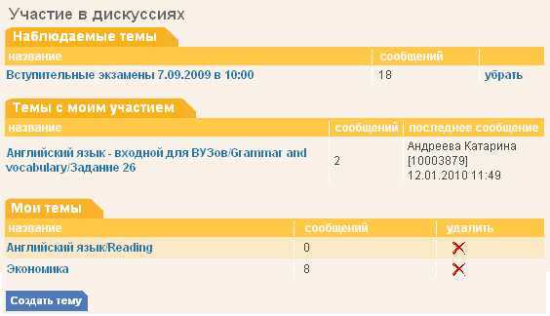
Рисунок 35 – Раздел личного кабинета «Участие в дискуссиях»

Наблюдаемые темы
Для того чтобы добавить темы в список наблюдаемых, Вам необходимо в разделе «Дискуссии» нажать в графе у необходимой темы. Чтобы убрать тему из списка наблюдаемых нажмите в графе у необходимой темы.
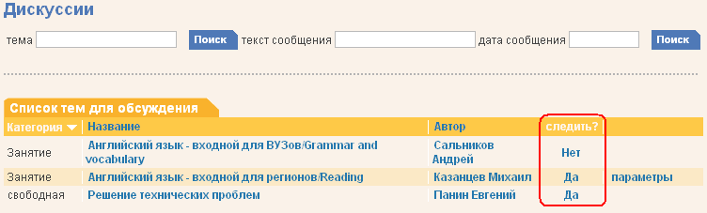
Рисунок 36 – Дискуссии. Список тем для наблюдения
Также удалить тему из списка наблюдаемых можно в личном кабинете нажав у необходимой темы.
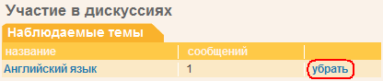
Рисунок 37 – Личный кабинет. Наблюдаемые темы

Темы с моим участием
Здесь отображены темы, в которых Вы добавляли свои сообщения.
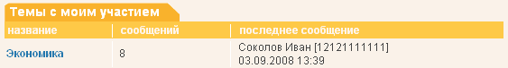
Рисунок 38 – Личный кабинет. Темы с моим участием
Чтобы перейти к теме нажмите на ее название.

Мои темы
В данном подразделе отображены темы, которые Вы создали.
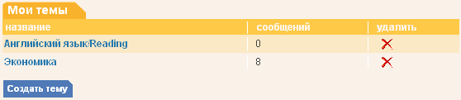
Рисунок 39 – Личный кабинет. Мои темы
Для просмотра темы нажмите на ее название.
Чтобы удалить тему нажмите напротив данной темы.

Заполнение анкет
Чтобы перейти к просмотру анкет по программам обучения и программам стажировок выберите из навигационного меню.
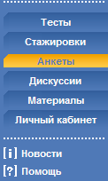
Рисунок 40 - Выбор раздела "Анкеты"
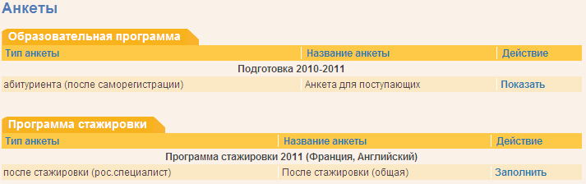
Рисунок 41 - Список анкет слушателя
Чтобы перейти к заполнению анкеты нажмите на ссылку в списке анкет по программам обучения или программам стажировок.
Для просмотра уже заполненной анкеты нажмите ссылку .
Заполнение анкет по программам обучения и программам стажировок обязательно для специалистов. В анкете необходимо заполнить все ее разделы.
Введите или укажите ответы на вопросы:
- Путем выбора из выпадающего списка;
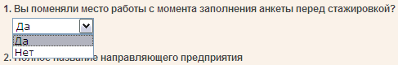
Рисунок 42 – Выбор ответа из выпадающего списка
- Путем ввода данных в поле для ответа;
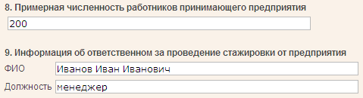
Рисунок 43 – Ввод ответов в соответствующие поля
- Путем проставления отметок рядом с необходимыми пунктами ответа;
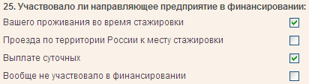
Рисунок 44 – Проставление отметок рядом с необходимыми пунктами ответа
Рядом с пунктом ответа «Другое (укажите)» введите свой вариант ответа в соответствующее поле.
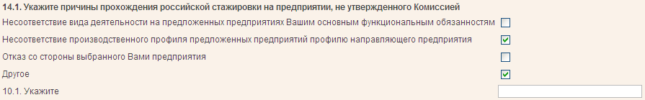
Рисунок 45 – Выбор пункта ответа «Другое»
- Путем выбора дат из календаря;
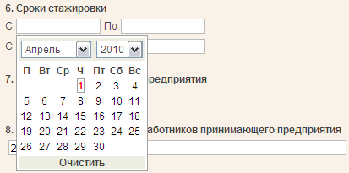
Рисунок 46 – Выбор даты из календаря
- Путем выбора баллов в шкале оценивания;
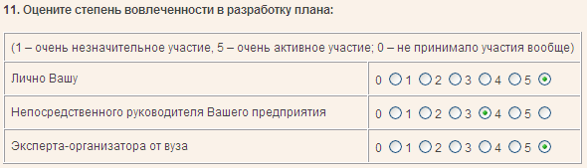
Рисунок 47 – Выбор баллов в шкале оценивания
- Путем выбора одного варианта ответа.
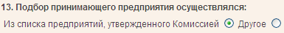
Рисунок 48 – Выбор варианта ответа
Для перехода между страницами анкеты используйте кнопки и .
Для просмотра печатной формы анкеты нажмите на кнопку .
Для завершения заполнения анкеты нажмите кнопку «Сохранить», расположенную на последней странице анкеты.
Для просмотра ранее сохраненной анкеты нажмите ссылку .

Заполнение анкеты для поступающих
При поступлении на программу обучения слушателям необходимо заполнить анкету для поступающих. Для этого сразу перейдите в раздел «Анкеты», где в списке программ обучения будет отображена Ваша анкета для поступающих. Выполните переход к заполнению анкеты, нажав на ссылку . Либо, выберите раздел «Тесты» из навигационного меню.
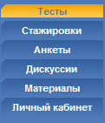
Рисунок 49 – Выбор раздела «Тесты»
В данном разделе представлен список программ обучения и доступные тесты для прохождения.
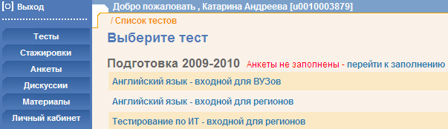
Рисунок 50 – Раздел «Тесты»
Для перехода к заполнению анкеты для поступающих нажмите ссылку . Откроется страница раздела «Анкеты», на которой необходимо нажать ссылку в списке анкет по программам обучения.
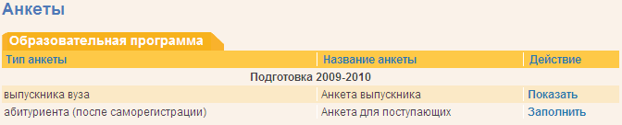
Рисунок 51 – Раздел «Анкеты»
Анкета является отчетным документом. Её заполнение обязательно для специалистов, поступающих на программы обучения. ФГУ «ФРЦ» гарантирует респонденту конфиденциальность полученных данных и использование их только в обобщенном виде. Полученные данные будут использоваться в целях повышения эффективности реализации Программы.
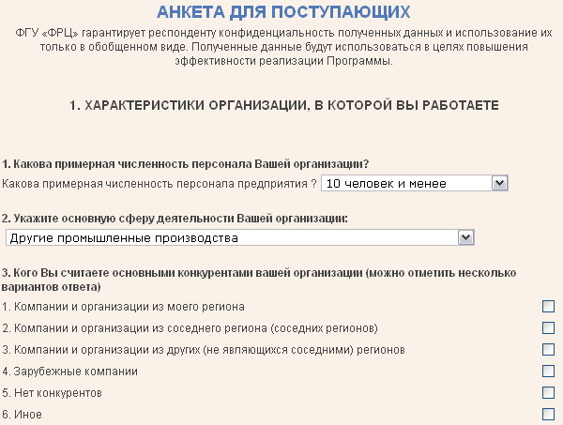
Рисунок 52 – Анкета для поступающих
В анкете для поступающих на программы обучения необходимо заполнить все ее разделы:
- Характеристики организации, в которой вы работаете;
- Ваши профессиональные обязанности;
- Цели вашего поступления на программу;
- Ваши личные данные.
Подобную информацию по заполнению анкеты смотрите в разделе «Заполнение анкеты» данного руководства.
Для перехода между страницами анкеты используйте кнопки и .
Для просмотра печатной формы анкеты нажмите на кнопку .
Для завершения заполнения анкеты нажмите кнопку «Сохранить», расположенную на последней странице анкеты.
Для просмотра ранее сохраненной анкеты нажмите ссылку .

Заполнение анкет по программам стажировок
Для заполнения анкеты по программе стажировки выполните переход по ссылке на странице «Анкеты» в списке программ стажировок.
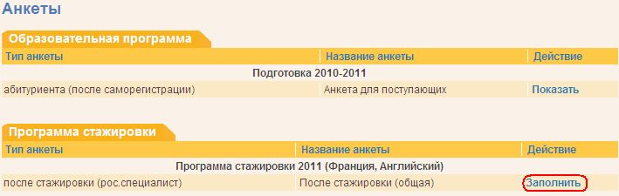
Рисунок 53 - Переход к заполнению анкеты по программам стажировок

Анкета «После стажировки»
Данная анкета заполняется после прохождения стажировки на российском или зарубежном предприятии в рамках Государственного плана подготовки управленческих кадров для организации народного хозяйства Российской Федерации.
Анкета является отчетным документом. Её заполнение обязательно для специалистов, участвующих в стажировке на российском или зарубежном предприятии. Полученные данные будут использоваться для совершенствования Программы. ФГУ «ФРЦ» гарантирует респонденту конфиденциальность полученных данных и использование их только в обобщенном виде.
В анкете после прохождения стажировки необходимо заполнить все ее разделы:
- Сведения о направляющем предприятии;
- Ваши профессиональные обязанности;
- Ожидание перед стажировкой;
- Сведения о принимающих организациях;
- Стажировка в целом;
- Теоретическая часть стажировки;
- Стажировка на предприятии;
- Организация стажировки;
- Группа;
- Результаты стажировки;
- Проблемы во время стажировки и Ваши пожелания.
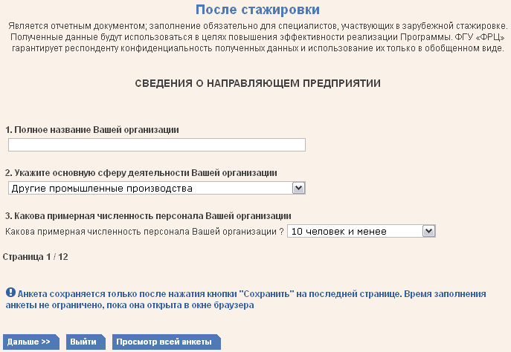
Рисунок 54 – Заполнение анкеты после прохождения стажировки
Подобную информацию по заполнению анкеты смотрите в разделе «Заполнение анкеты» данного руководства.
Для перехода между страницами анкеты используйте кнопки и .
Для просмотра печатной формы анкеты нажмите на кнопку .
Для завершения заполнения анкеты нажмите кнопку «Сохранить», расположенную на последней странице анкеты.
Для просмотра ранее сохраненной анкеты в списке программ стажировок нажмите ссылку .

Заявка на участие в программе стажировки
Для добавления заявки на участие в программе стажировки выберите «Стажировки» в навигационном меню.
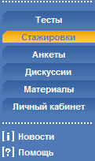
Рисунок 55 - Выбор раздела "Стажировки"
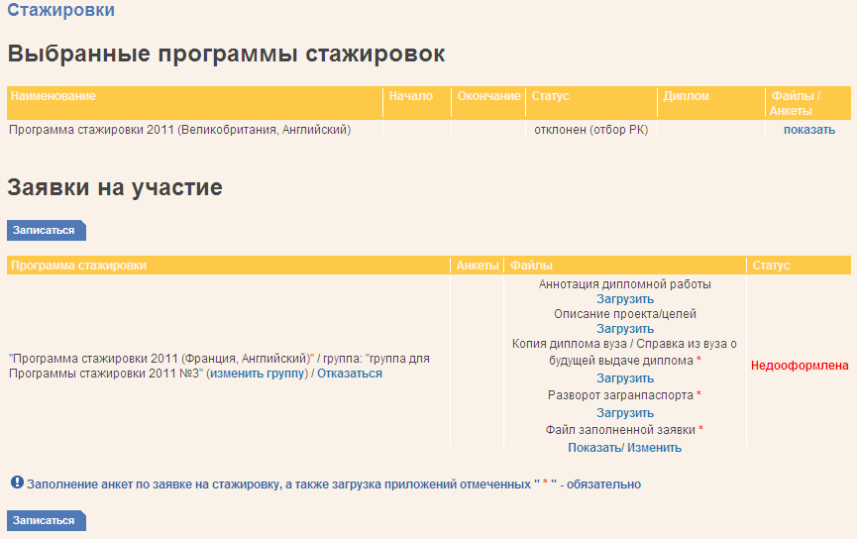
Рисунок 56 – Заявки на участие
Для добавления заявки на участие в программе стажировки нажмите кнопку . Откроется окно «Заявка на стажировку».
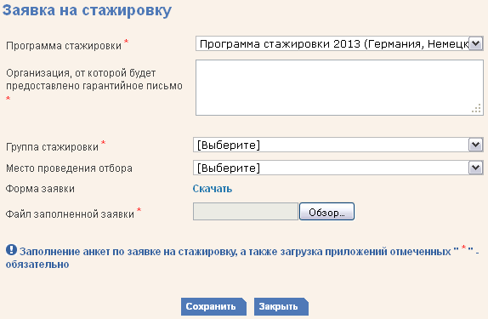
Рисунок 57 – Добавление заявки на программу стажировки
Чтобы добавить заявку на стажировку, внесите следующие данные:
- Укажите программу стажировки.
- Укажите название организации, от которой будет предоставлено гарантийное письмо.
- Выберите группу стажировки.
- Укажите место проведения отбора.
- Скачайте форму заявки, нажав на ссылку .
- Прикрепите к заявке заполненную форму. Для этого нажмите на кнопку «Обзор…» и укажите путь к файлу на Вашем компьютере.
- Нажмите кнопку «Сохранить», чтобы завершить сохранение заявки.

Чтобы изменить группу стажировки нажмите на ссылку .
Для удаления заявки на участия в программе стажировки нажмите ссылку .
Для загрузки файла по программе стажировки нажмите .
Для просмотра файла по программе стажировки нажмите .
Чтобы заменить файл по программе стажировки нажмите .

Методика прохождения тестов
Сразу после того как Вы осуществите вход в систему откроется страница «Список тестов».
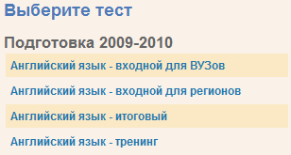
Рисунок 58 - Страница «Список тестов»
Нажмите на название необходимого теста, чтобы его выбрать.
Откроется отдельное окно со списком занятий теста. Перейти к материалу, прикрепленному к занятию можно, щелкнув по ссылке «Показать» в столбце «Материалы».
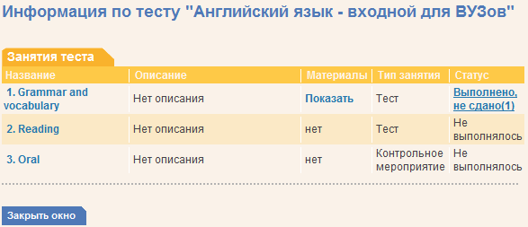
Рисунок 59 – Выбор занятия
Нажмите на название необходимого тестового занятия, сообщенное организатором тестирования. Начнется прохождение теста.
Откроется страница прохождения теста с определенным количеством вопросов. В левом нижнем углу экрана, на панели информации, начнется отсчет оставшегося времени.
Отвечать на вопросы следует по порядку, один за другим. Переход к следующему вопросу осуществляется автоматически, после нажатия на кнопку у текущего вопроса.
Чтобы ознакомится с материалом, прикрепленным к заданию, нажмите на ссылку - заголовок данного материала.
Если содержание прикрепленного материала невозможно просмотреть стандартными средствами программы, то см. раздел «Список неисправностей и методы их устранения» - «Сохранение материалов».
Нажатие кнопки приведет к завершению теста. Все вопросы, на которые не был дан ответ, будут считаться сданными неверно и балл по ним будет равен 0.
После прохождения теста в столбце «Статус» будет отображаться статус пройденного теста (сдан или не сдан). Дополнительно, в скобках, будет отображаться количество полученных Вами баллов за прохождение данного теста.
Если тип занятия установлен «Тренировка или тренажер», то содержание статуса (выполнено, сдано/не сдано) будет являться ссылкой. Нажав на эту ссылку, Вы можете просмотреть историю Ваших ответов, что отсутствует у типа занятия «Тест».

Прохождение теста
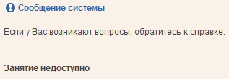
Рисунок 60 – Сообщение при запуске тестового занятия.
Данное сообщение может возникать в случаях:
- сроки проведения теста завершены;
- ограничения на сроки проведения теста отсутствуют;
- Слушатель или ВУЗ Слушателя не допущены к сдаче данного теста.

При прохождении можно закрывать окно теста и снова открывать (подробнее, см. раздел «Список неисправностей и методы их устранения» - «Прохождение теста»).
Тест включает в себя определенное количество вопросов. Отвечать на вопросы следует по порядку, один за другим. Переход к следующему вопросу осуществляется автоматически, после нажатия на кнопку у текущего вопроса.
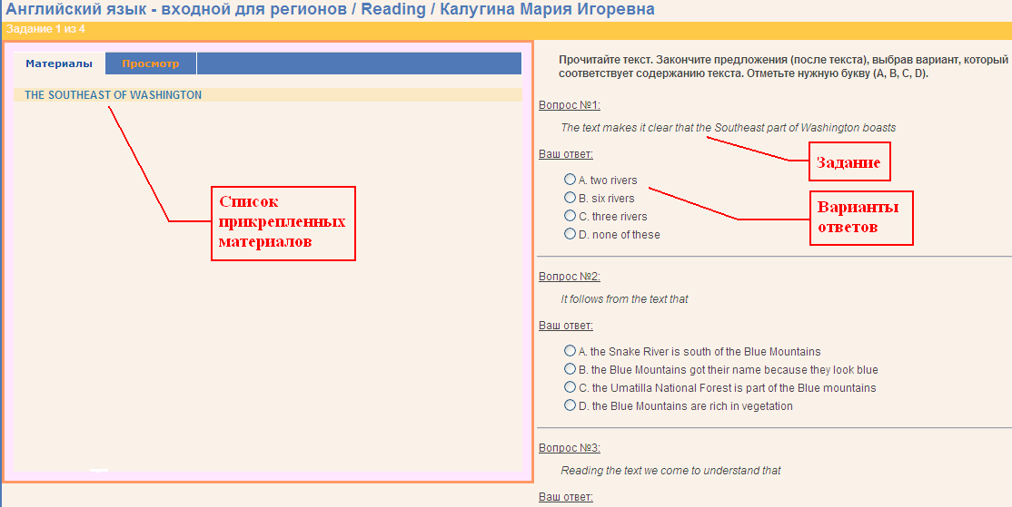
Рисунок 61 - Прохождение теста
Для просмотра материала нажмите на его название. Если содержание прикрепленного материала невозможно просмотреть стандартными средствами программы, в которой Вы проходите тест, то появится соответствующее предупреждение (подробнее, см. раздел «Список неисправностей и методы их устранения» - «Сохранение материалов»).
Важно
Прикрепленные материалы есть не для всех заданий.

В тесте могут встречаться задания с вариантами выбора ответов:
- один вариант ответа;
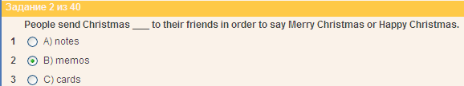
Рисунок 62 – Пример задания с одним правильным ответом
- несколько вариантов ответа.
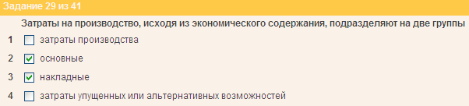
Рисунок 63 – Пример задания с несколькими правильными ответами
Для проверки выбранного ответа теста нажмите кнопку . После проверки будет произведен автоматический переход на следующий вопрос. Вы сможете вернуться к проверенному вопросу для просмотра своего ответа (выбрав его номер в списке вопросов), но изменить его будет уже невозможно.
Нажатие кнопки приведет к завершению теста. Все вопросы, на которые не был дан ответ, будут считаться сданными неверно и балл по ним будет равен 0.
При попытке прохождения теста, у которого присутствует ограничение на время его выполнения, Вам будет выдано соответствующее предупреждение. В данном предупреждении также будет указано количество возможных попыток сдачи выбранного теста (количество возможных пересдач).
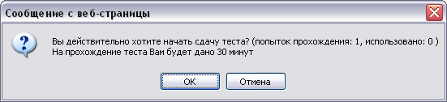
Рисунок 64 – Предупреждение об ограничениях прохождения теста
Как только Вы приступите к прохождению теста, в левом нижнем углу экрана, на панели информации, начнется отсчет оставшегося времени.
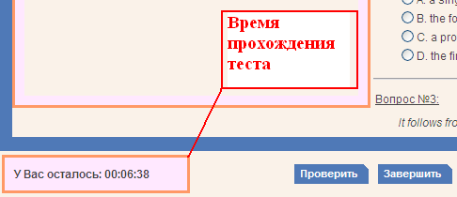
Рисунок 65 – Текущее время прохождения теста
Вам будет необходимо ответить на все вопросы теста за указанное время. Если Вы не успеете, то прохождение теста завершится автоматически. Ситуация будет идентична нажатию кнопки , но, дополнительно, в строке статуса будет отображена причина автоматического завершения теста.
Рисунок 66 – Сообщение системы при окончании выделенного времени
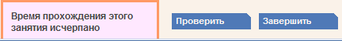
Рисунок 67 – Сообщение в строке статуса при окончании выделенного времени
При ответе на последний вопрос теста и его завершении Вам будет выдано соответствующее сообщение:
Рисунок 68 – Сообщение, выдаваемое до окончательного сохранения
Рисунок 69 – Сообщение системы при завершении теста
После прохождения теста в столбце «Статус» будет отображаться статус пройденного теста (сдан или не сдан). Дополнительно, в скобках, будет отображаться количество полученных Вами баллов за прохождение данного теста. Количество попыток прохождения теста устанавливается организаторами тестирования.
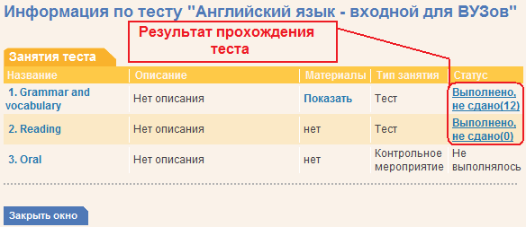
Рисунок 70 – Результат прохождения теста
Если Вы уже проходили тест, но у вас остались попытки прохождения, Вы можете еще раз пройти тест с потерей текущих результатов.
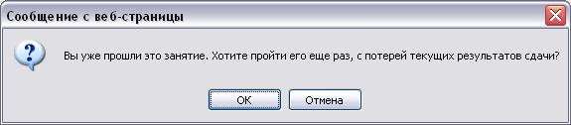
Рисунок 71 – Предупреждение о потере текущих результатов
Если у Вас не осталось попыток прохождения, то появится предупреждение.
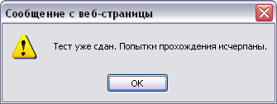
Рисунок 72 – Сообщение об исчерпании попыток сдачи

Прохождение тренинга («Тренировка или тренажер»)
Тип занятия «Тренировка или тренажер», как и тип занятия «Тест», ограничен по времени. Количество попыток прохождения не ограничено.
Если тип занятия установлен «Тренировка или тренажер», то содержание статуса будет являться ссылкой на историю Ваших ответов, что отсутствует у типа занятия «Тест».
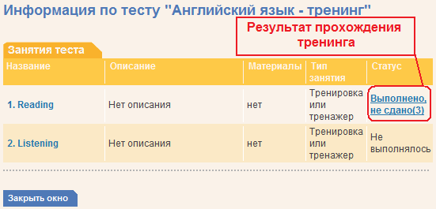
Рисунок 73 – Результат тренировки
Нажав на ссылку статуса прохождения теста (выполнено, сдано/не сдано) Вы можете просмотреть историю ответов.
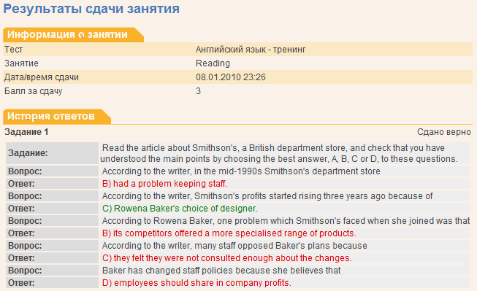
Рисунок 74 – История ответов
После прохождения занятия типа «Тренировка или тренажер» у Вас есть возможность ознакомиться с верным решением задания при просмотре истории ответов (если решение было заполнено составителем задания).
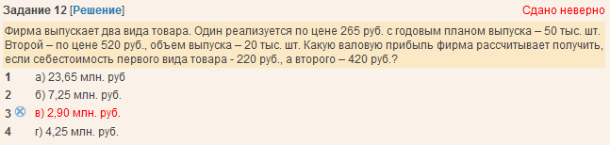
Рисунок 75 – Просмотр истории ответов
Нажав на Вы сможете ознакомиться с решением данного задания.
Занятие данного типа можно не завершать. Вы можете закрыть окно, а потом снова зайти и продолжить прохождение. В таком случае в статусе у Вас будет отображено .
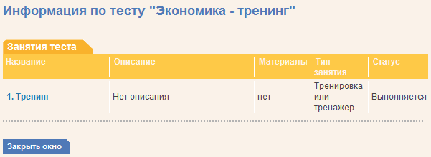
Рисунок 76 – Занятия теста
Если тип занятия теста установлен «Тренировка или тренажер», то ограничение на количество попыток сдачи теста отсутствуют. При попытке повторного прохождения занятия, появится предупреждающее сообщение о потере результатов тестирования, аналогичное сообщению при прохождении задания типа «Тест».

Порядок сдачи тестирования по ИТ
Для перехода к выполнению тестирования по Информационным Технологиям выберите тест из списка.
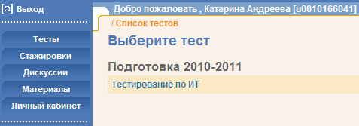
Рисунок 77 – Выбор теста по ИТ
Нажмите на название занятия для начала выполнения теста.
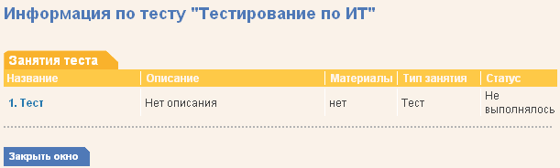
Рисунок 78 – Выбор теста по ИТ
Перед открытием страницы с заданием тестирования будет выдано предупреждение, в котором будет указано количество попыток прохождения (в данном случае 1) и время на прохождения теста.
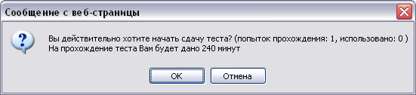
Рисунок 79 – Предупреждение об ограничениях прохождения теста
Как только Вы приступите к прохождению теста, в левом нижнем углу экрана, на панели информации, начнется отсчет оставшегося времени.
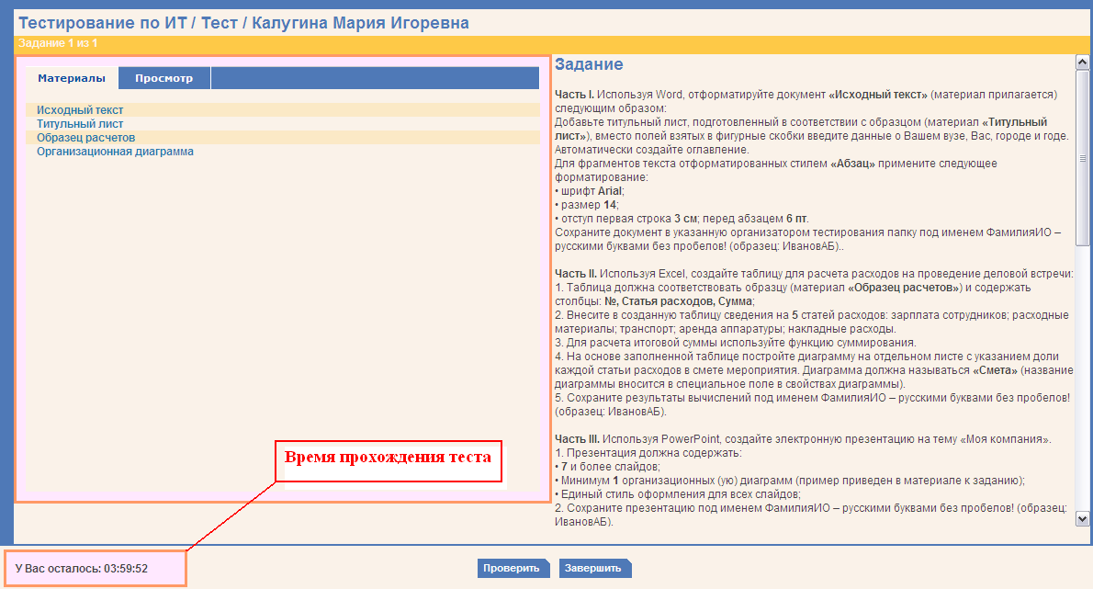
Рисунок 80 – Тестирование по ИТ
Вам будет необходимо выполнить задание теста за указанное время. Если Вы не успеете, то прохождение теста завершится автоматически.
Важно!
Для сохранения результатов необходимо нажать кнопку «Проверить» после выполнения всех действий.
Для выполнения ИТ-теста внимательно прочитайте текст задания и выполните описанные в задании действия.
Для просмотра материала нажмите на его название.
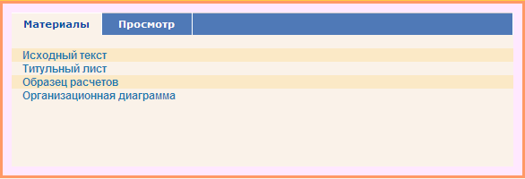
Рисунок 81 – Материалы ИТ-теста
Вначале необходимо отправить письмо с выполненным заданием по глобальным сетям. Для этого заполните следующие поля:
- «Кому» (введите адрес, к примеру, pmtp@modeus.info);
- «Тема» (Тема письма должна содержать Вашу Фамилию и инициалы в формате ФамилияИО - русскими буквами без пробелов! (образец: ИвановАБ));
- «Текст» (введите в данное поле любой адекватный заданию текст);
- «Вложение» (укажите посредством кнопки «Обзор» рядом с полем месторасположение Вашего файла с выполненным заданием).
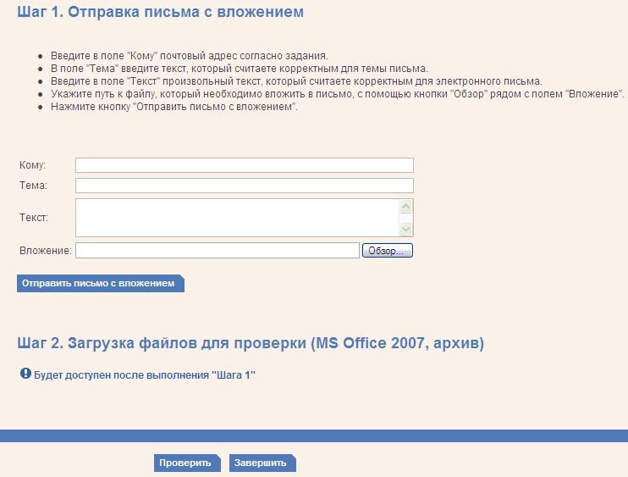
Блок задания по глобальным сетям

Рисунок 82 – ИТ-Тестирование, шаг 1
Затем нажмите кнопку «Отправить письмо с вложением» для отправки письма. Результатом будет уведомление об успешности отправки.
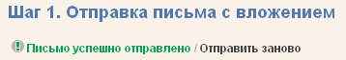
Рисунок 83 – Подтверждение успешности отправки письма с заданием по глобальным сетям
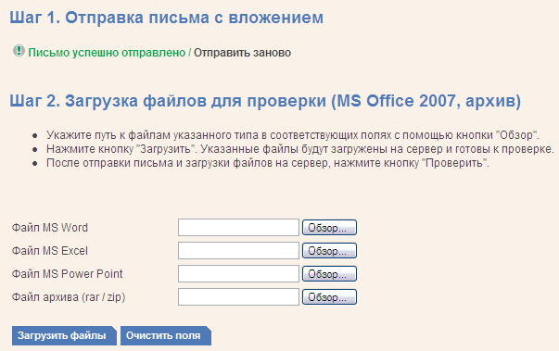
Блок загрузки файлов MS Office и архива

Рисунок 84 – ИТ-Тестирование, шаг 2
После отправки письма Вам необходимо загрузить файлы Word, Excel, PowerPoint и файл архива в систему тестирования. Для этого необходимо выбрать последовательно каждое выполненное задание через кнопку «Обзор» рядом с каждым пустым полем и указать необходимый файл. После указания всех выполненных заданий нажмите кнопку «Загрузить файлы».
После загрузки своих выполненных заданий появится подтверждение об успешности загрузки файлов.
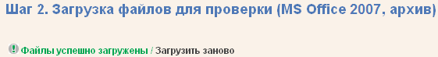
Рисунок 85 – Подтверждение успешности загрузки выполненных заданий по офисным технологиям
Теперь нажмите кнопку «Проверить» для проверки всех выполненных заданий.
На форме информации по тесту можно увидеть статус проверки занятия. Статус «Проверяется» будет отображаться до тех пор, пока тестирование не будет проверено.
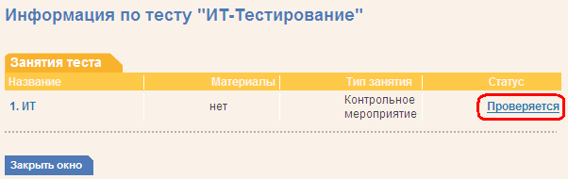
Рисунок 86 – Занятие в стадии проверки
После проверки заданий на форме информации по тесту будет отображаться статус выполнения занятия и полученный балл.
Для просмотра результатов сдачи занятия нажмите на статус-ссылку.
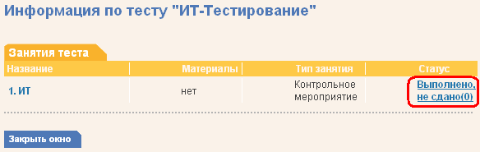
Рисунок 87 – Статус выполнения задания

Дискуссии
Данный раздел служит для обсуждения различных вопросов, связанных с тестами и учебным процессом. Дискуссия может быть связана как с тестом или его занятием, так может быть и на иную тему.
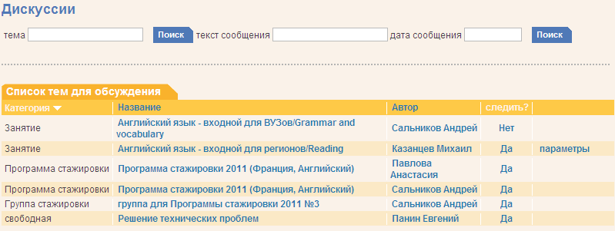
Рисунок 88 – Дискуссии. Список тем для обсуждения
Для поиска конкретной темы введите ее название в поле и нажмите .
Для поиска конкретного сообщения введите его содержание в поле или введите дату добавления сообщения в соответствующее поле и нажмите . Для того, чтобы просмотреть обсуждение, необходимо нажать на название темы (в данном случае нажать на ).
Чтобы добавить тему в список наблюдаемых в личном кабинете, нажмите в графе . Для того чтобы удалить тему из списка наблюдаемых, нажмите в графе .

Добавление сообщения
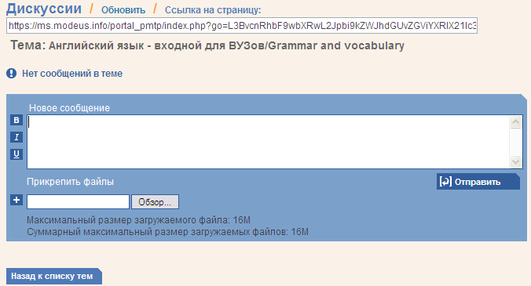
Рисунок 89 – Просмотр темы. Добавление сообщения
Для добавления сообщения следует:
- Ввести содержание сообщения в соответствующее поле;
- При необходимости прикрепить файлы, нажав ;
- Нажать на .
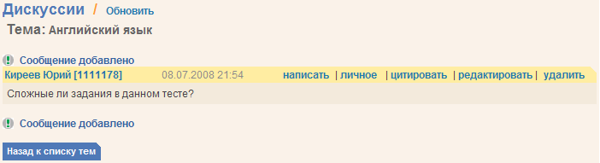
Рисунок 90 – Добавленное сообщение в тему обсуждения
Для редактирования Вашего сообщения нажмите , затем введите изменения в сообщение и нажмите .
Для добавления нового сообщения в данной теме обсуждения нажмите .
Если Вы хотите цитировать чье-либо сообщение, выделите данное сообщение и нажмите .

Отправка личного сообщения
Чтобы отправить личное сообщение пользователю нажмите ссылку . Откроется окно для отправки личного сообщения.
В данном окне нужно:
- Ввести текст сообщения в соответствующее поле;
- При необходимости прикрепить файлы, нажав ;
- Нажать .
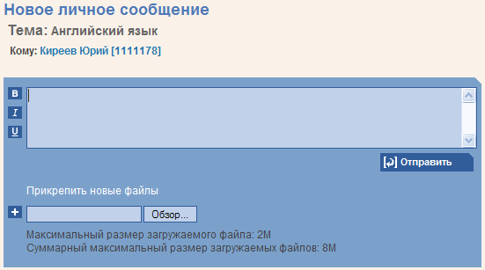
Рисунок 91 – Окно отправления нового личного сообщения
Для возврата к списку тем нажмите .

Удаление сообщения
Для удаления сообщения нажмите ссылку .

Материалы
Данный раздел служит для просмотра различных учебных материалов и кейсов.
В левой стороне страницы отображается дерево материалов, которые Вам доступны для просмотра.
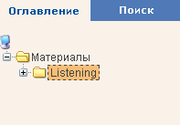
Рисунок 92 – Список тем материалов
Для просмотра содержимого нажмите левой кнопкой мыши на название темы. В правом стороне страницы откроется список материалов, прикреплённых к выбранной теме (узлу).
Для просмотра списка вложенных тем нажмите левой кнопкой мыши на значок . В правой стороне страницы откроется список материалов, прикреплённых к выбранной теме.
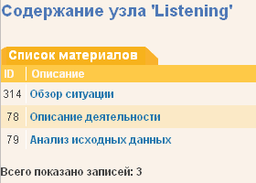
Рисунок 93 – Список материалов выбранного узла
Для перехода на форму поиска, в левом верхнем углу выберите закладку . В левой стороне страницы вместо дерева тем появится форма поиска.
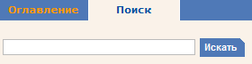
Рисунок 94 – Форма поиска материалов
Введите ключевое слово в текстовое поле и нажмите кнопку . Под полем поиска отобразится список тем, в которых встречается искомое слово. Поиск ведётся по названию тем и по описанию материалов, прикреплённых к темам.
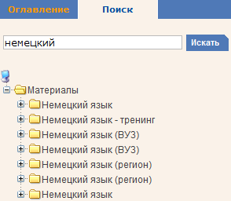
Рисунок 95 – Поиск материалов
Для перехода к просмотру содержимого нажмите на его название.

Новости
В данном подразделе содержатся новости портала.
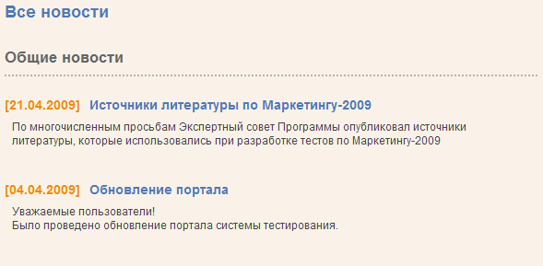
Рисунок 96 – Раздел «Все новости»
Чтобы посмотреть более подробную информацию о новости - щелкните по её названию-ссылке.
При просмотре раздела «Информация», ниже списка подразделов, отображаются последние 5 новостей.

Помощь
В разделе помощи системы вы можете прочитать или скачать данное руководство пользователя, воспользовавшись соответствующими ссылками внизу страницы.

Выход из портала
Для завершения работы с порталом нажмите ссылку в верхней части меню портала.

Технические требования к программному обеспечению в местах сдачи тестов
Для работы с системой тестирования рекомендует использовать следующие браузеры:
- Microsoft Internet Explorer 7.0 и более поздние версии
- Mozilla Firefox 3.0 и более поздние версии
- Opera 9.25 и более поздние версии
Работа с системой подразумевает под собой предустановленный flash-проигрыватель.
Рекомендуемый к установке проигрыватель: Adobe Flash Player 10
Если у Вас возникала проблема с воспроизведением flash-контента, обновите flash-проигрыватель с официального сайта.

Установка flash-проигрывателя для Internet Explorer
Перейдите по ссылке установки flash-проигрывателя на сайт производителя: http://www.adobe.com/shockwave/download/download.cgi?P1_Prod_Version=ShockwaveFlash&promoid=BIOW
После загрузки страницы нижеприведенной страницы кликните по кнопке "Agree and install now". Не забудьте убрать отметку напротив строки "Free Google Toolbar (optional)", если не хотите устанавливать панель Google в ваш браузер. Для работы c системой тестирования данная панель не нужна.
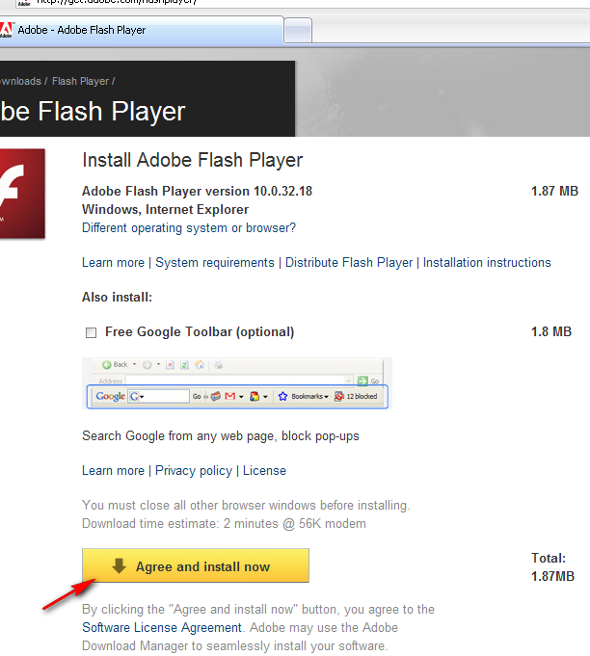
Рисунок 97 - Подтверждение установки Flash-плеера
После нажатия кнопки "Agree and install now" разрешите браузеру установить надстройку "Adobe Flash Player", выбрав вкладку "Установить элемент ActiveX..." из выпадающего меню по клику правой клавиши мышки (ниже приведен пример для Internet Explorer 7).
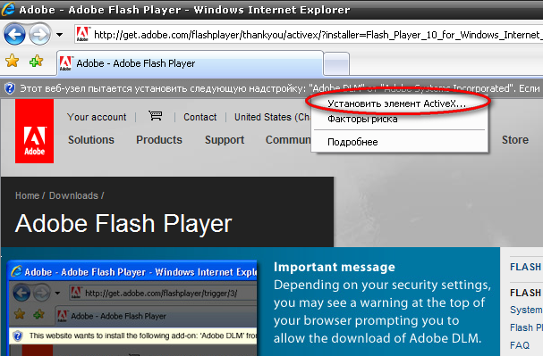
Рисунок 98 - Установка ActiveX

В появившемся окне разрешите установку flash-плеера, кликнув по кнопке "Установить", загрузка может занять какое-то время, в зависимости от скорости соединения. Размер дистрибутива программы составляет около 2,5 мегабайта.
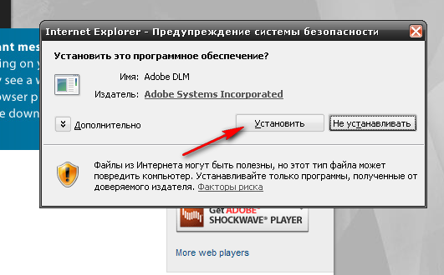
Рисунок 99 - Подтверждение инсталляции

В процессе установки flash-плеера на вашем экране Вы будете уведомлены о ходе процесса установки проигрывателя

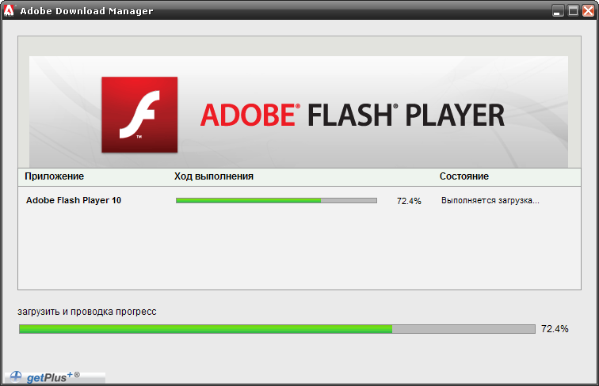
Рисунок 100 - Процедура установки
По завершению установки, Вы получите уведомление о результате хода выполнения работы установщика.
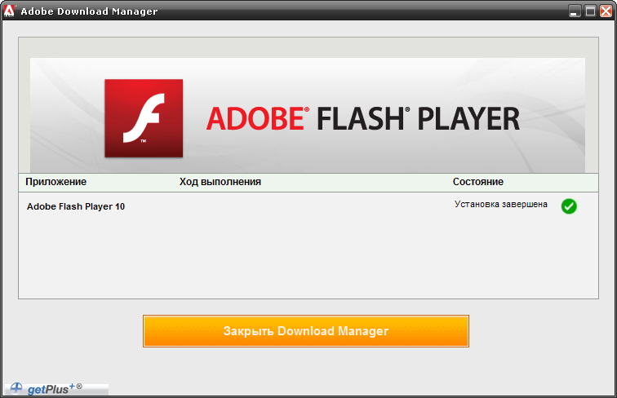
Рисунок 101 - Завершение установки

Установка флеш проигрывателя для Mozilla Firefox и Opera
Перейдите по ссылке установки flash-проигрывателя на сайт производителя: http://www.adobe.com/shockwave/download/download.cgi?P1_Prod_Version=ShockwaveFlash&promoid=BIOW
Для установки flash-проигрывателя после загрузки страницы кликните по кнопке "Agree and install now".

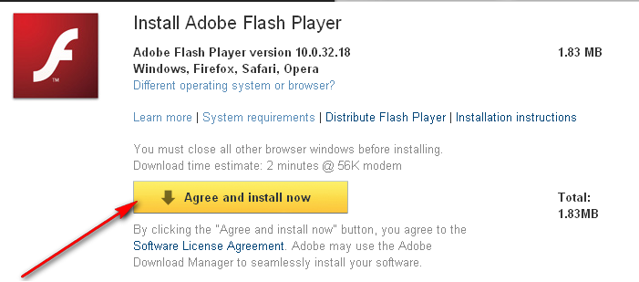
Рисунок 102 - Подтверждение установки

Затем Вам будет предложено скачать инсталляционный пакет.
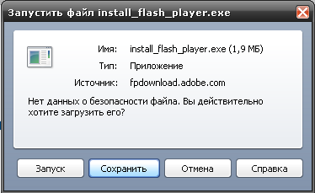
Рисунок 103 - Сохранение инсталлятора

Сохраните инсталлятор у себя на компьютер, закройте открытые на Вашем компьютере браузеры. Затем запустите установку.
По завершению установки Вы будете уведомлены об окончании процедуры установки.
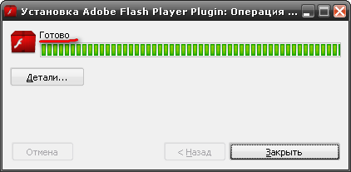
Рисунок 104 - Завершение установки

Список неисправностей и методы их устранения

Непонятные символы в окне
Если в окне списка тестовых заданий и в окне легенды вместо русских букв Вы видите непонятные символы - отключите автоматическое распознавание кодировки.
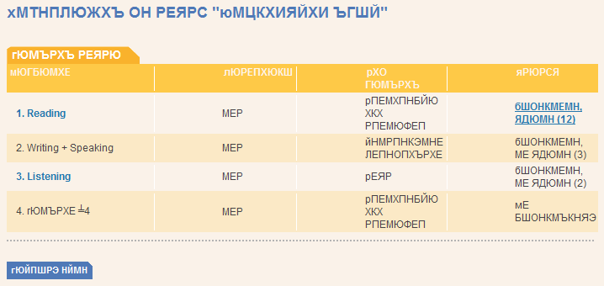
Рисунок 105 – Неверное отображение кодировки

Решение проблемы для программы «Internet Explorer»
- Выбрать пункт главного меню «Вид»;
- Выбрать пункт «Кодировка»;
- Выбрать пункт «Кириллица (Windows)» (данный пункт также может находиться в подменю «Дополнительно» раздела «Кодировка»).
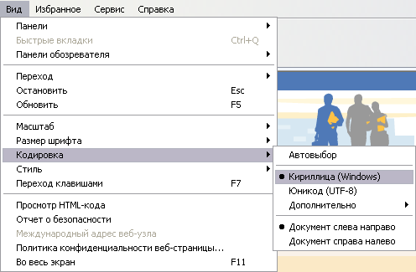
Рисунок 106 – Решение проблемы для «Internet Explorer»

Решение проблемы для программы «Opera»
- Выбрать пункт главного меню «Вид»;
- Выбрать пункт «Кодировка»;
- Выбрать пункт «Кириллица»;
- Выбрать пункт «Windows-1251».
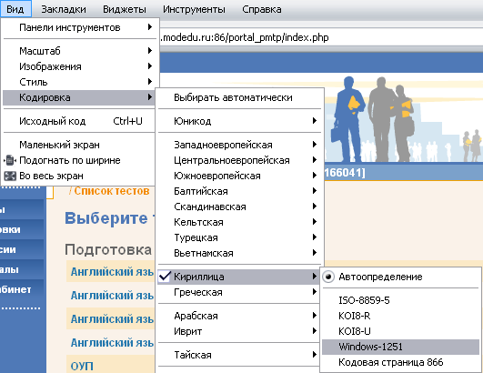
Рисунок 107 – Решение проблемы для «Opera»

Решение проблемы для программы «Mozilla Firefox»
- Выбрать пункт главного меню «Вид»;
- Выбрать пункт «Кодировка»;
- Выбрать пункт «Кириллица (Windows-1251)» (данный пункт также находиться в подменю «Кириллица» пункта меню «Ещё» раздела «Кодировка»).
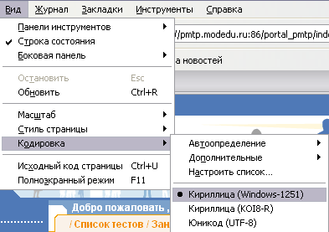
Рисунок 108 – Решение проблемы для «Mozilla Firefox»

Текст материала в нечитаемом формате
Если при открытии материала для чтения, текст материала показывается в нечитаемом формате, то, пожалуйста, выберите в списке кодировок «Юникод (UTF-8)».
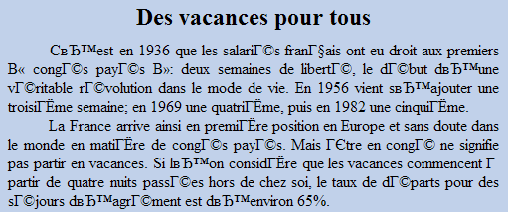
Рисунок 109 – Текст материала в нечитаемом формате

Решение проблемы для программы «Internet Explorer»
- Выбрать пункт главного меню «Вид»;
- Выбрать пункт «Кодировка»;
- Выбрать пункт «Юникод (UTF-8)» (данный пункт также может находиться в подменю «Дополнительно» раздела «Кодировка»).
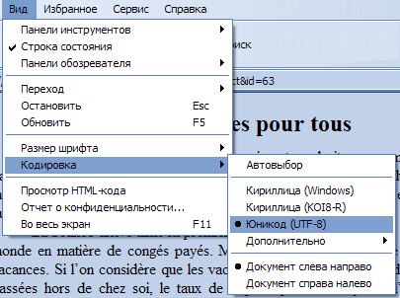
Рисунок 110 – Решение проблемы для «Internet Explorer»

Решение проблемы для программы «Opera»
- Выбрать пункт главного меню «Вид»;
- Выбрать пункт «Кодировка»;
- Выбрать пункт «Юникод»;
- Выбрать пункт «UTF-8».
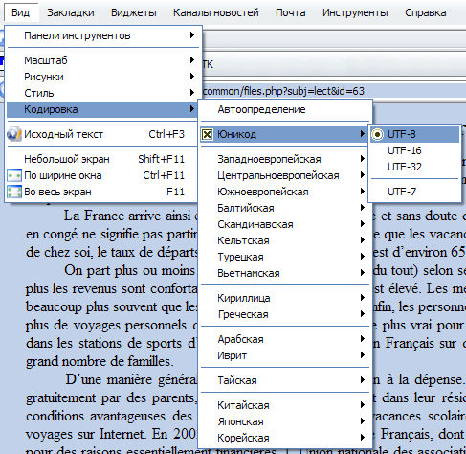
Рисунок 111 – Решение проблемы для «Opera»

Решение проблемы для программы «Mozilla Firefox»
- Выбрать пункт главного меню «Вид»;
- Выбрать пункт «Кодировка»;
- Выбрать пункт «Юникод (UTF-8)» (данный пункт также находиться в подменю «Ещё» пункта меню «Юникод» раздела «Кодировка»).
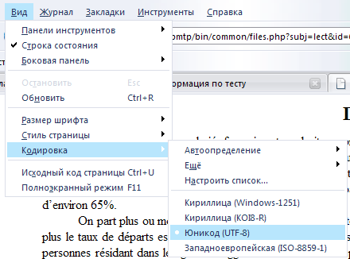
Рисунок 112 – Решение проблемы для «Mozilla Firefox»

Сохранение материалов
Если в прикрепленном материале содержится не текстовый материал, а таблицы или документ какого-либо другого типа, то выйдет окно с предложением открыть или сохранить файл. В данном случае необходимо нажать и выбрать место на компьютере, где Вы желаете сохранить данный файл.
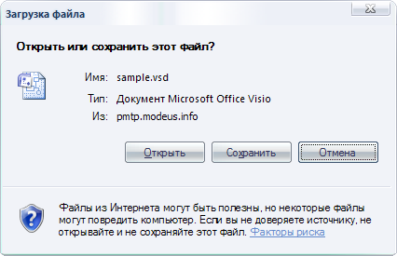
Рисунок 113 – Загрузка материала к заданию
(данное окно может выглядеть у Вас по-другому)
Чтобы проанализировать сохраненный материал (прочитать текст, прослушать звукозапись, просмотреть схему), его необходимо открыть в соответствующем приложении. Зайдите в папку, в которую Вы произвели сохранение, и откройте сохраненный файл.

Прохождение теста

Закрытие окна теста
Если Вы закрыли окно теста, в статусе данного теста будет отображено .
Рисунок 114 – Занятия теста
В таком случае, Вы можете снова нажать на название теста и продолжить его прохождение. При этом после закрытия окна прохождения, отсчет времени, выделенного на прохождение теста, не прерывается. При повторном входе в тест, если время еще не истекло, Вы сможете продолжить прохождение. Если время уже истекло, то произойдет завершение теста .

Нажатие кнопки «Завершить»
При нажатии на кнопку во время прохождения теста, появится окно-подтверждение с предупреждением о завершении работы. При положительном ответе произойдет сохранение результатов ответов на вопросы, и прохождение теста завершится. Прохождение завершится даже в том случае, если Вы ещё не дали ответ ни на один вопрос.
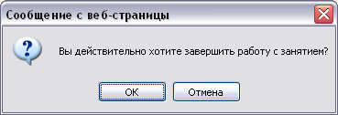
Рисунок 115 – Окно-подтверждение

Рисунок 116 – Сообщение системы после подтверждения завершения работы с занятием

Ошибки Java-script
Если в процессе работы с системой Вы сталкиваетесь с регулярной ошибкой java-script, то для решения этой проблемы Вы можете попробовать очистить кэш вашего обозревателя.
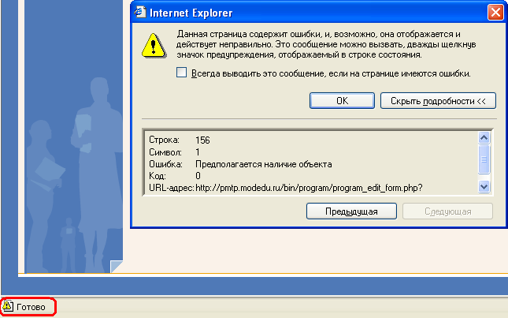
Рисунок 117 – Пример появления ошибки Java-script на странице обозревателя Internet Explorer

Очистка кэша в обозревателе Internet Explorer
Для очистки кэша в браузере Internet Explorer Вам необходимо перейти в свойства обозревателя, для этого нажмите в меню «Сервис».
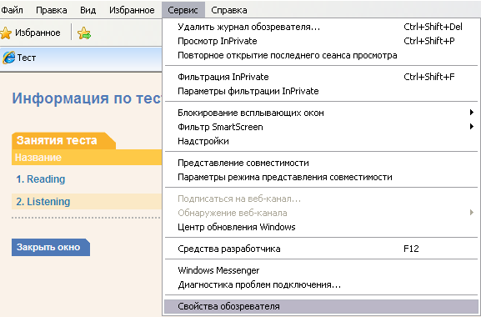
Рисунок 118 - Свойства обозревателя
В открывшемся окне, перейдите на вкладку «Общие», и нажмите на кнопку «Удалить» в области истории просмотра.
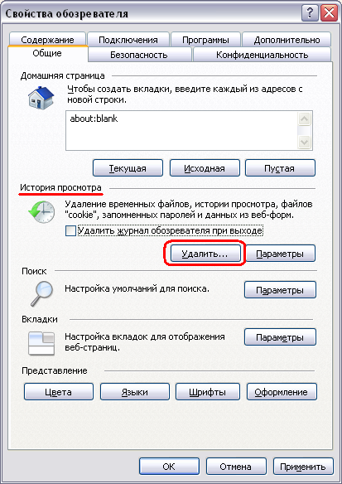
Рисунок 119 - Свойства обозревателя
В открывшемся окне удаления истории обзора выберите «Временные файлы Интернета» и нажмите на кнопку «Удалить».
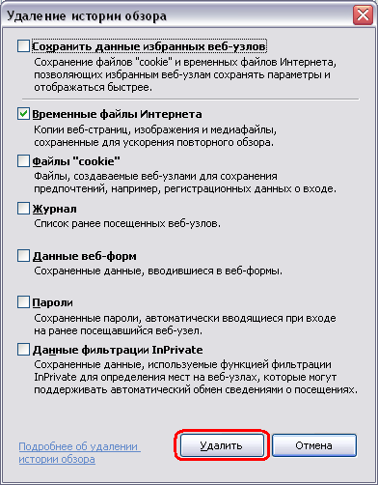
Рисунок 120 – Удаление истории обзора
После чего дождитесь очистки временных файлов Интернета.

Очистка кэша в обозревателе Mozilla Firefox
Для очистки кэша в браузере Mozilla Firefox, выберите в главном меню обозревателя «Инструменты» и перейдите в «Настройки» браузера.
В появившемся диалоговом окне переключитесь на вкладку «Дополнительные».
Выберите работу с настройками сети.
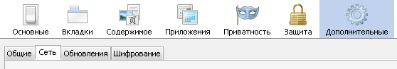
Рисунок 121 - Дополнительные настройки
На вкладке настроек сети, в области настроек автономного хранилища, нажмите на кнопку «Очистить сейчас»
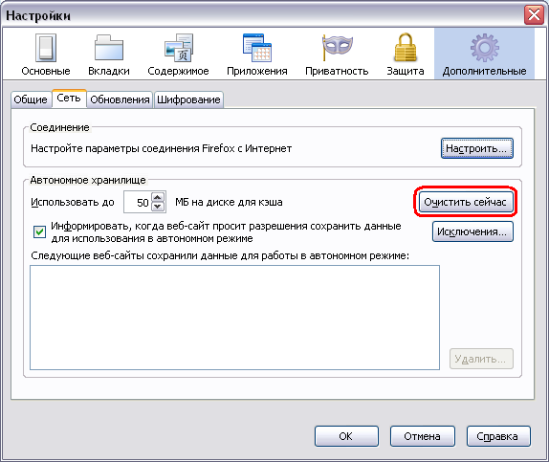
Рисунок 122 - Очистка кэша
После нажатия на кнопку кэш будет удалён.

Очистка кэша в браузере Opera
Для очистки кэша в браузере Opera, выберите в главном меню браузера пункт «Инструменты» → «Настройки»
В появившемся окне, перейдите на вкладку «Дополнительно» и выберите параметр истории.
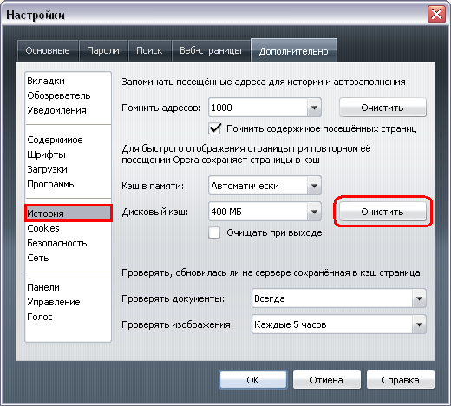
Рисунок 123 - Параметры истории

В появившемся диалоговом окне нажмите на кнопку «Очистить».

